附件6.4评价人员及业主代表照片
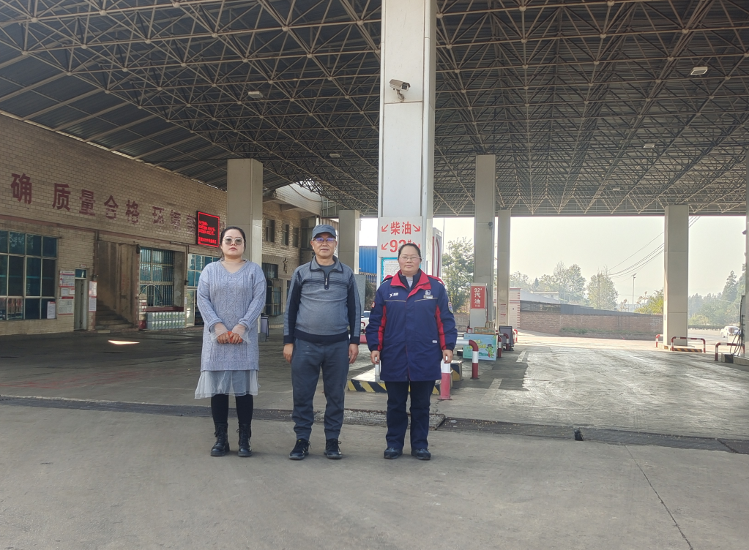
项目组长：向荣鼎，中，一级；勘验：袁志琴，左，三级；业主：冯丽娇，右。

